**App ESC**

**Plano de Gerência de Configuração**

**AE-PGC-001**

Juazeiro do Norte 23 de fevereiro de 2015

**Revisões**

|  |  |  |  |
| --- | --- | --- | --- |
| **Data** | **Versão** | **Descrição** | **Autor** |
| 13/02/15 | 1.0.0 | Criação do Plano de Gerência de Configuração | Marcos Aurélio |
| 22/02/15 | 1.1.0 | Atualização dos Papéis e Responsabilidades | Davi Melo |
| 23/02/15 | 1.1.1 | Reorganização do documento, correção de erros. | Marcos Aurélio |

**Componentes da Fábrica**

|  |  |
| --- | --- |
| **Nome** | **E-mail** |
| Davi de Melo Leite | davimeloleite@gmail.com |
| Francisco Alysson | alyssonleiteti@gmail.com |
| Francisco José Éder | j.ederfjn@gmail.com |
| Marcos Aurélio | [marcos.a.d.matias@gmail.com](mailto:marcos.a.d.matias@gmail.com) |
| Sebastião Alexsander | alexsandercallou@gmail.com |

Índice

Introdução 4

Objetivos 4

Organização do Documento 4

Definições, Acrônimos e Abreviações 4

Papéis e Responsabilidades 4

Ferramentas a serem utilizadas para a gerência de configuração 5

Configuração do software – Ferramentas do ambiente de desenvolvimento 5

Plano de Configuração 5

Métodos de Identificação 6

Controle de Mudanças 6

Ambiente, Ferramentas e Infra-Estrutura 6

Comissão de Controle de Mudanças 6

Aprovação Final 6

Anexos 6

Pedido Formal de Mudança – PFM 6

Introdução

Esse documento descreve o Plano de Gerência de Configuração para o projeto de desenvolvimento do aplicativo móvel App ESC.

Objetivos

O presente documento tem por objetivo apresentar a organização, nomenclatura e regras de versionamento para a gerência de configuração do projeto do aplicativo móvel App ESC.

Organização do Documento

As seções que seguem neste documento estão assim organizadas:

* PARA EDITAR

Definições, Acrônimos e Abreviações

|  |  |
| --- | --- |
| **Termo** | **Significado** |
| GV | Gerenciamento de Versões |
| GM | Gerenciamento de Mudanças |
| GC | Gerenciamento de Configuração |
| DAT | Desenvolvimento Atual e Teste |
| BL | Baseline: Conjunto de itens de configuração que conseguiram comprovar estabilidade. |

Papéis e Responsabilidades

Segue descrito os papéis e responsabilidades de todos os membros da fábrica:

|  |  |  |
| --- | --- | --- |
| **Papel** | **Equipe** | **Responsabilidade** |
| Gerência de Configuração | Alexsander Callou | Escrever Plano de GC;  Estabelecer Políticas de GC;  Configurar Ambiente de GC;  Criar *Baseline;*  Promover *Baseline.* |
| Gerência de Mudanças | Davi Melo | Estabelecer Processo de Controle de Mudança;  Revisar Solicitação de Mudança. |
| Desenvolvedor | Marcos Aurélio;  Francisco Alysson | Seguir padrões estabelecidos e procedimentos definidos no plano de Gerência de Configuração. |
| Gerência de Teste | José Éder | Estabelecer controle de teste;  Controle de Versões. |
| Todos os Papéis | Todos membros da fábrica (indicados na página 2) | Enviar Solicitação de Mudança;  Atualizar Solicitação de Mudança |

Ferramentas a serem utilizadas para a gerência de configuração

|  |  |  |  |
| --- | --- | --- | --- |
| Ferramenta | Tipo | Descrição | Versão |
| GoogleCode |  | Ferramenta de hospedagem de desenvolvimento de software. |  |
| Subversion | Controle de Versão | Sistema de controle de versão. |  |
| TortoiseSVN | Acesso ao repositório | Cliente ao Subversion integrado ao Windows | 1.8.10 |
| Intel XDK | Framework | Plataforma de desenvolvimento móbile | 2.9.1 |

Configuração do software – Ferramentas do ambiente de desenvolvimento

|  |  |  |
| --- | --- | --- |
| Tipo | Ferramenta | Versão |
| Sistema Operacional | Windows 8 | Pro |
| Planilha Eletrônica | Microsoft Excel | 2007 e 2010 |
| Editor de Texto | Microsoft Word | 2007 e 2010 |
| Banco de Dados | MySql |  |
| Comunicação | Whatsapp, Facebook |  |
|  |  |  |

Plano de Configuração

A estrutura de pastas utilizadas para o controle de versionamento é descrita da seguinte maneira:

**App ESC:** pasta geral do projeto.

**Artefatos:** pasta para armazenar páginas de informação do projeto.

Métodos de Identificação

Controle de Mudanças

Ambiente, Ferramentas e Infra-Estrutura

Comissão de Controle de Mudanças

Aprovação Final

Anexos

Pedido Formal de Mudança – PFM

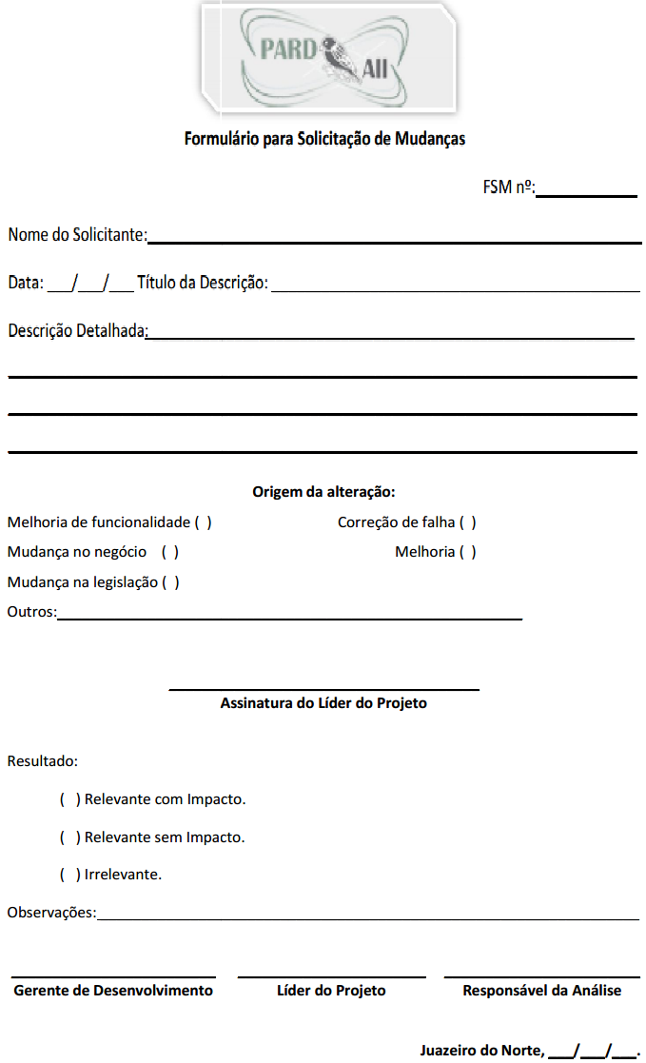

Anexo 1 – Pedido Formal de Mudança